s | Escola Municipal de Educação Básica Augustinho Marcon.  Catanduvas, 05 a 09 de abril de 2021.  Diretora: Tatiana Bittencourt Menegat.  Assessora Técnica Pedagógica: Maristela Apª. Borella Baraúna.  Assessora Técnica Administrativa: Margarete Petter Dutra.  Professora: Alexandra Vieira dos Santos.  Aluno(a): ______________________________________________  4º Ano 03

ATIVIDADES 7ª SEMANA – 05/04 A 09/04 - Aula de Língua Portuguesa
- Copie no caderno de Português: FÁBULAS
As fábulas são histórias contadas há muitos anos em várias partes do mundo. Fábula é um gênero do tipo narrativo muito popular e apreciado por pessoas de diferentes idades. Nascida da tradição oral. Surgiu no oriente. Elas servem para transmitir uma moral, isto é, um ensinamento ou um conselho. O próprio nome remete a histórias contadas e passadas de geração para geração. Foi particularmente desenvolvida por um escravo chamado Esopo. O escritor francês La Fontaine inspirou-se em Esopo para escrever suas fábulas. Quem não se lembra de ter ouvido, em algum momento, histórias curtas com personagens que são animais? A cigarra e a formiga, O leão e o ratinho e A raposa e as uvas são exemplos de fábulas, narrativas que constroem um ensinamento, uma moral.
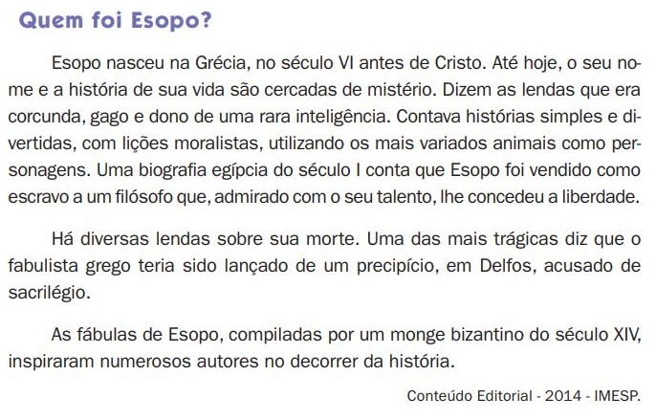
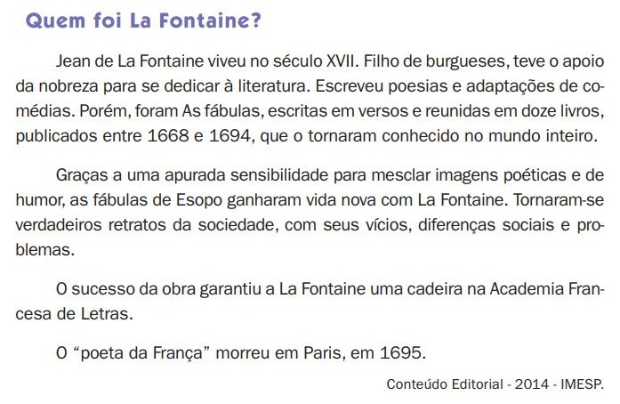
- HORA DA ENTREVISTA – roda de conversa:
- Entreviste as pessoas que moram com você e faça as seguintes perguntas e responda no caderno:
- Quais fábulas você conhece?
- Qual é a sua preferida?
- Em que ocasião você ouviu ou leu essa história?

- Leia as duas fábulas a seguir: A raposa e a cegonha e A cigarra e as formigas.
TEXTO 1 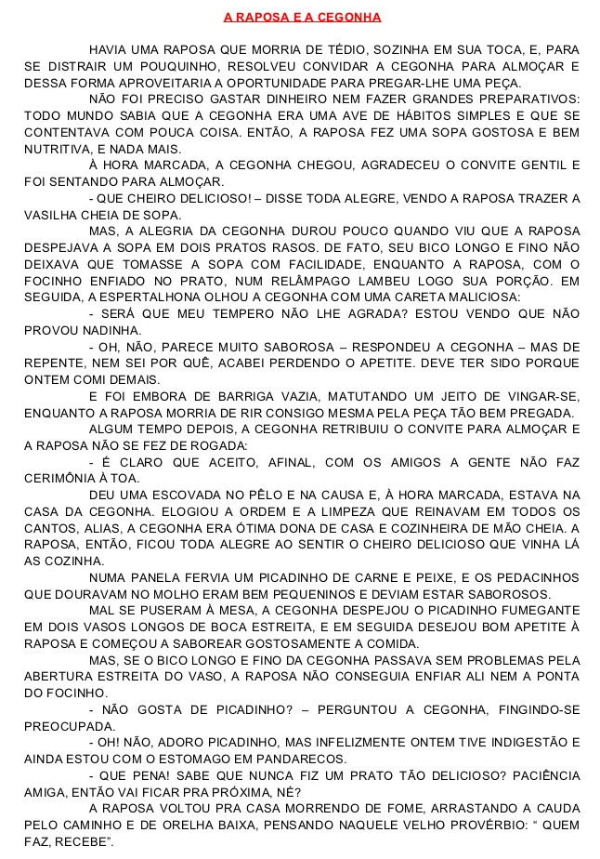
Moral: “Trate os outros tal como deseja ser tratado.”
“FÁBULAS de Esopo”. São Paulo: Companhia das Letrinhas, 1994.
- No livro de Português na página 18, leia com atenção a Fábula: A cigarra e as formigas (TEXTO 2).
- Copie e responda as questões em seu caderno de Português:

- Agora que você já leu as duas fábulas, monte o quadro em seu caderno e responda, comparando semelhanças e diferenças entre elas.

DIFERENÇAS E SEMELHANÇAS | TEXTO 1 | TEXTO 2
Personagem da história
Características dos personagens

O que acontece na fábula
O que foi entendido da moral
Forma como a história é contada
Em que lugar da fábula a moral aparece

- Marque a alternativa que apresenta a semelhança entre os dois textos:
( ) São textos informativos;
( ) Possuem dois personagens;
( ) Os personagens são humanos;
( ) Os personagens são animais;
( ) São texto fábulas;

- Para responder as questões, leia a fábula: A cigarra e as formigas:

- Quem é o autor do texto?
R- .....................................................................................................................................................

- O que aconteceu com a cigarra quando o inverno chegou?
R- .....................................................................................................................................................
.........................................................................................................................................................

- O que a cigarra poderia ter feito para que sua situação fosse diferente no inverno?
R- .....................................................................................................................................................
.........................................................................................................................................................

- Qual foi a atitude da formiga em relação à cigarra?
R- .....................................................................................................................................................
.........................................................................................................................................................

- Você concorda com a atitude da formiga? Se você fosse à formiga que atitude tomaria em relação ao pedido de ajuda da cigarra?
R- .....................................................................................................................................................
.........................................................................................................................................................

- Para responder as questões, leia a Fábula: A raposa e a cegonha.

- Quem é o autor do texto? E qual é o título do texto?
R- .....................................................................................................................................................
.........................................................................................................................................................

- O que a raposa fez com a cegonha?
R- .....................................................................................................................................................
.........................................................................................................................................................

- Em sua opinião qual foi o sentimento da cegonha ao sair da toca da raposa?
R- .....................................................................................................................................................
.........................................................................................................................................................

- Qual é a moral da história? Qual a sua opinião sobre elas?
R- .....................................................................................................................................................
.........................................................................................................................................................

- Em que situações do nosso cotidiano, você acha que essa moral da história pode ser utilizada?
Moral: Trate os outros assim como deseja ser tratado.
R- .....................................................................................................................................................
.........................................................................................................................................................
- Resolva no livro de Português as atividades 1, 2, 3 da página 19 e 4, 5, 6, 7 e 8 da página 20.

Aula de História e Geografia
- Dando continuidade ao assunto sobre Catanduvas.

- Copie o texto em seu caderno de História e Geografia:

Diversidade Cultural em nosso Município

A região oeste catarinense foi uma das últimas áreas a receber os imigrantes. Os caboclos que até então compunham a população do oeste, a maioria pobres, apossavam-se das terras e iam desbravando os sertões.
Somente por volta de 1916, quando cessou a Guerra do Contestado, é que iniciou a colonização com a vinda de um contingente populacional composto principalmente por imigrantes italianos, alemãos e em menor escala, de poloneses, oriundos das antigas colônias do estado do Rio Grande Do Sul.
Essa população miscigenou-se entre si, e com a diversidade de pessoas que vieram para a construção da estrada de ferro (trilhos do trem), os quais não voltaram para o lugar de origem por não receberem os salários a que tinham direito.
Este cruzamento foi o responsável pela mistura de origens, culturas e costumes, caracterizando a população deste município.

ATIVIDADE 1 – Recorte imagens de revistas para montar em folha sulfite (A4) a diversidade cultural no nosso município. Essa atividade irei recolher quando retornarmos as aulas.

ATIVIDADE 2 – Observe a imagem e construa um texto sobre o que você entende sobre Diversidade Cultural. Não esqueça o título, parágrafos e os sinais de pontuação. (A figura deverá ser impressa e colada)
Aula de Matemática
- Copie as atividades abaixo no caderno de Matemática:
Classes das unidades simples.
A 1º classe de um número chama-se classes das unidades simples.
No numeral 745 tem 3 algarismos, tem 3 ordens e uma classe.
 | UNIDADE SIMPLES
CENTENA | DEZENA | UNIDADE
7 | 4 | 5

Classes de Milhar
No numeral 1.000, tem 4 algarismos, 4 ordens e 2 classes.
 | MILHAR |  |  | UNIDADE | SIMPLES
CENTENA | DEZENA | UNIDADE | CENTENA | DEZENA | UNIDADE
 |  | 1 | 0 | 0 | 0

1-Renata escreveu 10 algarismos indo- arábico em fichas. Sorteou 4 e formou o número 9572.
- Responda:
a) Quantas ordens o número tem?
b) Qual é a ordem de maior valor?
c) Qual é o valor relativo do algarismo 9?
d) Qual é o menor número que se pode escrever usando as fichas sorteadas? E o maior?

2- Escreva os números de 1.000 até 1.150.
3-Observe:

100+100+100+100+100+100+100+100+100+100=1.000
1.000 = um milhar
1.000 unidades =100 dezenas=10centenas.
4- Observe o quadro posicional e resolva as atividades:
4ª ordem | 3ª ordem | 2ª ordem | 1ª ordem
Unidade de milhar / UM | Centena / C | Dezena / D | Unidade / U

a) Qual o numeral que está representado no quadro posicional?
b) Qual o número de ordens?
c) Quantas classes?
d) Seu antecessor e seu sucessor?
e) Valor relativo do algarismo da UM? Tem quantas centenas? E quantas unidades?

5- Decomponha os números conforme o exemplo:
a) 1735=..........................................................................................................
b) 2.756=.........................................................................................................
c) 3.952=.........................................................................................................
d) 4.875=..........................................................................................................
e) 5.561=.........................................................................................................
f) 6.723=..........................................................................................................

6- De o antecessor e o sucessor dos números:
_________9.000________
_________520__________
_________3.274_________
_________1.000_________
_________240___________
_________636___________
_________2.506__________
_________1.952__________
- Copie no caderno:

Valor Absoluto e Valor Relativo

- Valor Absoluto: é o valor próprio do algarismo independente da sua posição no número.
Exemplo: o valor absoluto do 5, no número 584 é 5.

- Valor Relativo: é o valor do algarismo de acordo com as posições que ocupa no número.
Exemplo: o valor relativo do 5, no número 584 é 500.

1- Copie os algarismos e dê o valor relativo de cada algarismo destacado:

a) 2 3 6
.............................................................................
.............................................................................
.............................................................................
b) 4 9 5
..........................................................................
..........................................................................
............................................................................
c) 1 7 6
..........................................................................
........................................................................
............................................................................
d) 7 8 2
..........................................................................
........................................................................
............................................................................

e) 3 2 3 4
..........................................................................
..........................................................................
..........................................................................
..........................................................................
f) 5 6 7 8
..........................................................................
..........................................................................
..........................................................................
..........................................................................
2) Copie os números e dê os valor absoluto (VA), e o valor relativo (VR) dos algarismos destacados: a)598............................................................................................................
......................................................................................................................
b) 897..............................................................................................................
........................................................................................................................
c) 321..............................................................................................................
........................................................................................................................
d)614............................................................................................................
......................................................................................................................
e) 3785 .........................................................................................................
.......................................................................................................................
f) 5432...........................................................................................................
.......................................................................................................................
- Copie no caderno com atenção:
Você sabia que, quando estamos resolvendo uma continha de adição, subtração, multiplicação ou divisão, nós mesmos podemos descobrir se a conta está certa ou não? Isso mesmo, você pode corrigir suas continhas sozinho!
As operações matemáticas que realizamos possuem uma característica muito importante, cada uma delas possui uma operação inversa. É como se pudéssemos resolver a continha de trás para frente. Essas operações inversas são chamadas de prova real. Que tal conhecer algumas delas?
1°) Prova real da Adição
A operação inversa da adição é a subtração, logo a prova real da adição é a subtração. Pela soma de duas parcelas quaisquer, obtemos um resultado, e para conseguir a prova real, é necessário subtrair uma das parcelas do resultado da adição e obter a outra parcela como resultado. Vamos ver um exemplo:
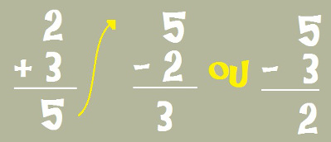
Através da subtração, podemos conferir se qualquer adição está correta
2°) Prova real da Subtração
Se a subtração é a operação inversa da adição, logo a adição é a inversa da subtração. Para chegar à prova real da subtração, é necessário somar a segunda parcela com o resultado da subtração e obter a primeira parcela da subtração como resultado. Veja mais exemplos:
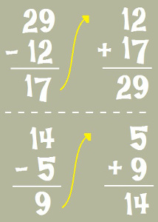

3) Arme, efetue e tire a prova real:

a) 325+278 | b) 595+583

c) 124+256 | d) 1.398+2.096

e) 1.952 + 120 | f) 2.456+1.345

BOA SEMANA!!!
OBSERVAÇÃO: OS CADERNOS DEVERÃO SER ENTREGUES NA ESCOLA NA SEXTA-FEIRA DIA 09/04 PARA CORREÇÃO DAS ATIVIDADES.
_______________________________________________________________________________________

